挥洒彩笔 童心荡漾

——博小一年级美术社团第一次活动报道

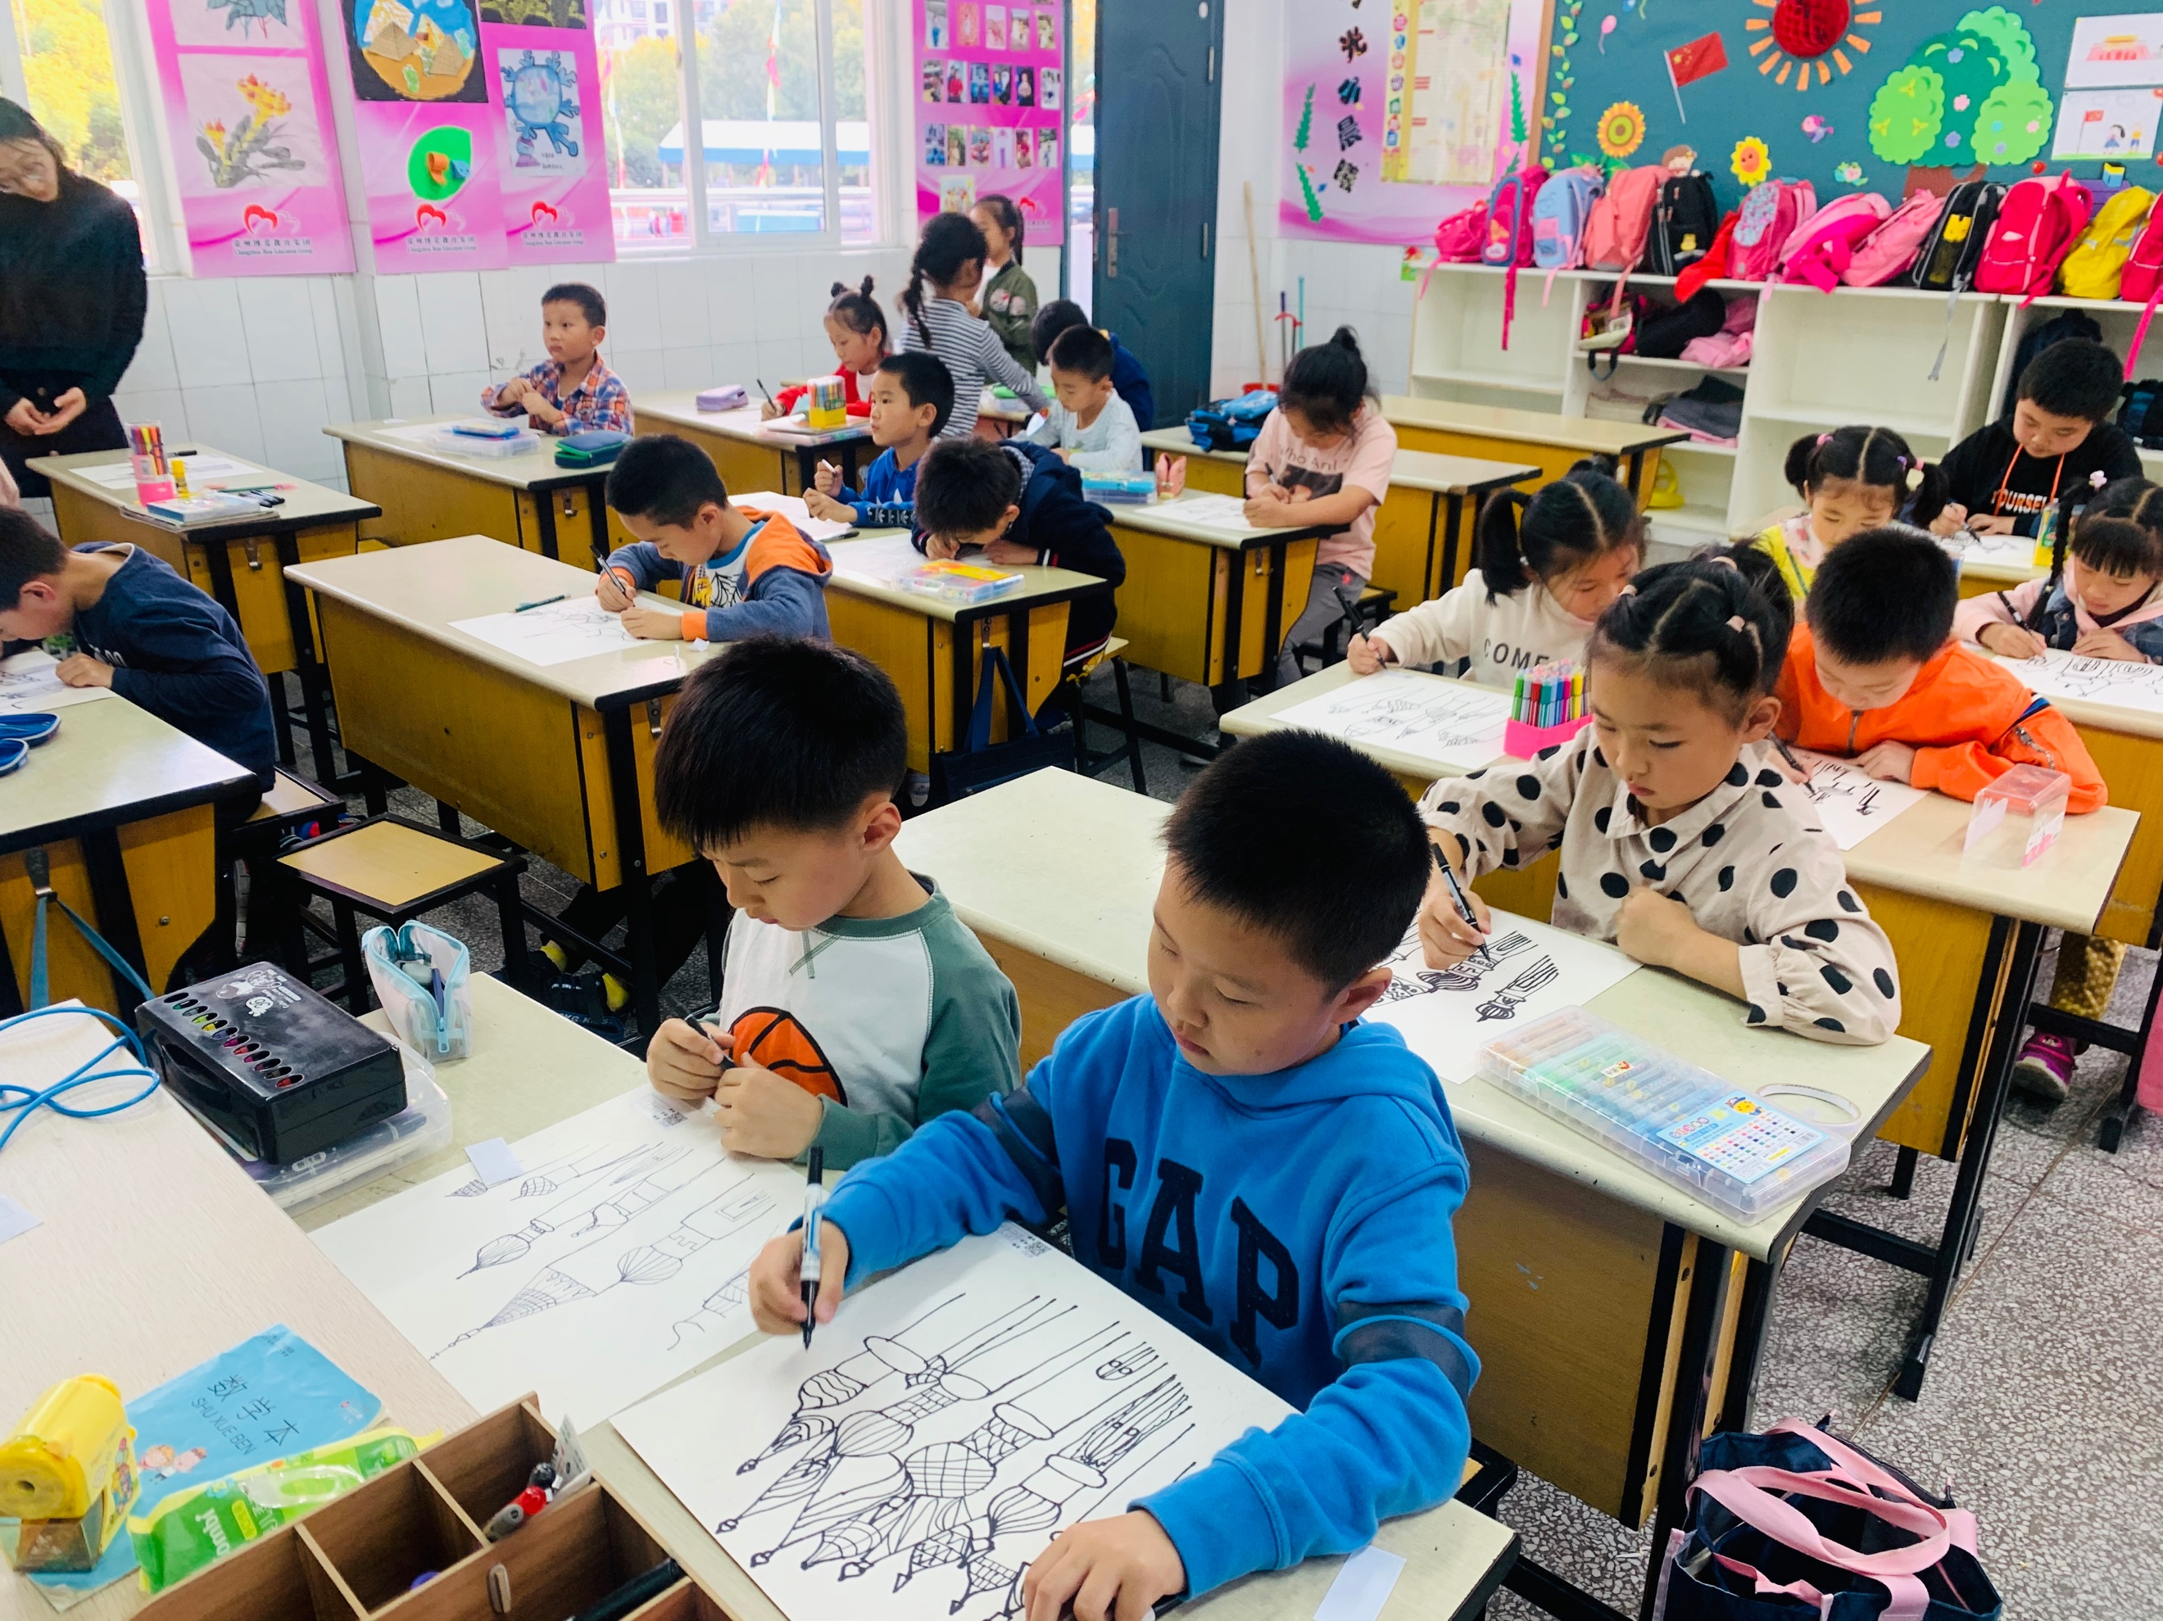

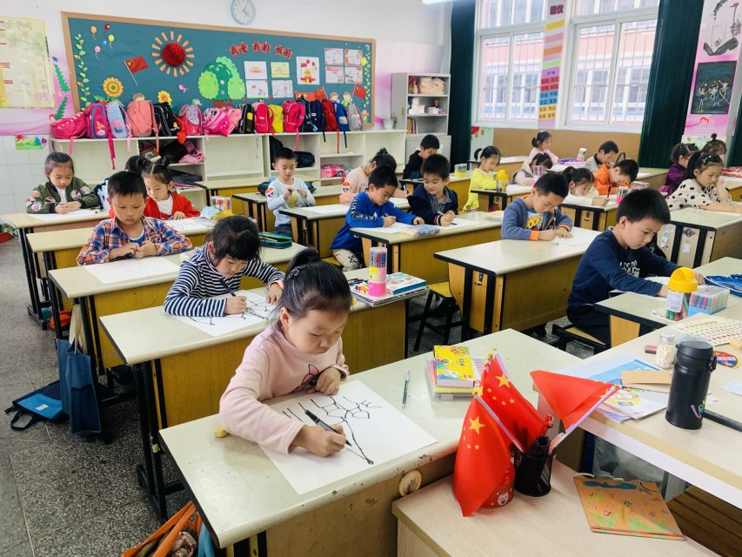

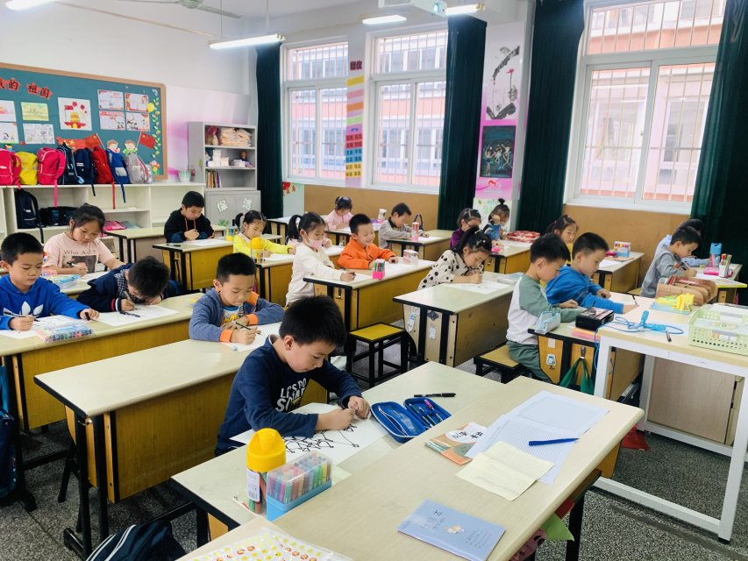

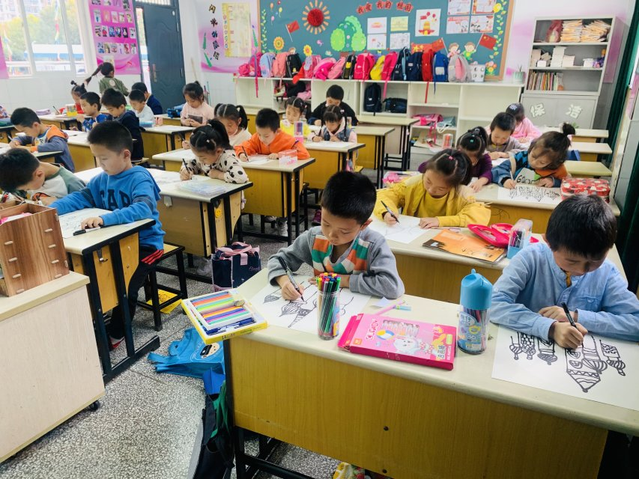

**为进一步丰富学生的校园文化生活，使学生的德、智、体、美等全面发展，常州市博爱教育集团开展了丰富多彩的社团活动，为校园文化增添了光彩，注入了活力。**

**一年级《绘玩创意》美术社团于9月17日开始了。瞧！那一个个安静坐在美术教室里的孩子们，眼睛炯炯有神，对这学期的美术活动充满了期待，灵动的思维仿佛马上要开发起来了。随着社团的开展，孩子们的热情越来越高，彩笔在手，创意无限。通过这项活动的开展，不仅丰富了校园文化内涵，激发和培养了学生的兴趣特长，同时还培养了学生的情操，让学生拥有了发现美，欣赏美，创造美的能力。**

**孩子们大胆的用色和娴熟的绘画技巧让作品更有特色，更具传统文化韵味。一幅幅绘画作品栩栩如生，妙趣盎然，可以看出孩子们灵动的思维想象和不凡的美术功底。每一件作品都凝聚着孩子们的智慧和心血，倾注着创作者的思考和创意，使人在欣赏作品的同时更能感受到他们创作时的快乐心情。**

**社团活动培养了学生对美术的兴趣、爱好，增长了知识、提高了技能、丰了富学生的文化生活，孩子们用画笔将无限创意的缤纷童年勾画得淋漓尽致。孩子们更是一次新的尝试和探索，作品展览向该校师生和家长献上了一次艺术盛宴。通过孩子们的作品，也让我们深深的感受到他们童年的快乐和幸福。**